Introducción.
Debe contener una pequeña descripción de la aplicación, cómo funciona, para qué se
puede utilizar, quién lo puede usar, etc.
•
Objetivos de la aplicación.
Se enumerarán los propósitos generales de la aplicación, para qué ha sido creada y
qué solución aporta en el sistema que se implante.
•
Guía de uso.
Informar al usuario, mediante captura de pantallas, del funcionamiento general de la
aplicación, para qué sirve cada elemento y, en definitiva, cuál es la operatoria de toda
la aplicación.
•
Sección de solución de problemas.
Es una pequeña sección del manual de usuario en la que se incluye, de la manera más
explícita posible, los problemas y dudas más comunes con los que el usuario se puede
encontrar y cómo se solucionan. Podría ser una sección FAQ.
•
Datos de contacto con el soporte (email, teléfonos, etc.).

Gestión de almacén

Introducción:
Gestión de almacén es una aplicación para gestionar las operaciones básicas en una base de datos. Está diseñada para facilitar su uso y puede ser utilizada por cualquier operador sin necesidad de conocimientos técnicos.
Pretende acercar al empleado del almacén la gestión de sus datos, en lo que a clientes se refiere, permitiéndole almacenar su información.

Objetivos:
Esta aplicación lleva de manera transparente al usuario la gestión de una base de datos MySql facilitando su uso para las operaciones básicas de inserción, actualización y consulta.
El usuario podrá añadir o quitar clientes y cambiar cualquier información sobre ellos desde unos formularios de sencilla utilización.
Emplea también herramientas de iReport de Jaspersoft (también de modo transparente al usuario) para generar informes que pueden ser de gran utilidad, tanto en formato de listado como de gráfico.

Guía de uso
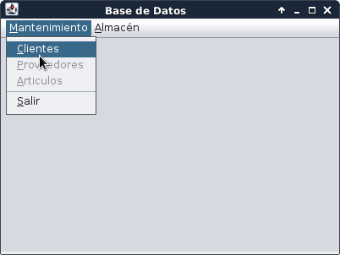

Pantalla Inicial:

En esta pantalla aparecerán los distintos menús de las diferentes aplicaciones instaladas. Para la Aplicación de Gestión de Clientes, accedemos al menú “Mantenimiento” y al ítem de “Clientes”.
Una vez arrancada la aplicación Clientes, el formulario quedará a la espera de que se le indique el tipo de operación a realizar, quedando inactivos todos los campos.

Pantalla de Clientes:

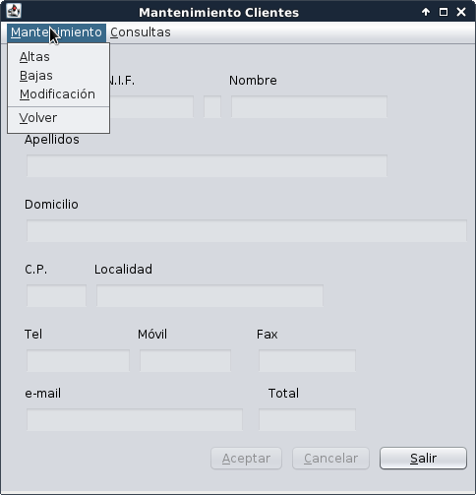

En esta pantalla aparecen todos los campos de información de clientes como un título junto a una caja de texto donde podemos ponerle valor.
El modo en que la aplicación irá cambiando entre las distintas funcionalidades es con los menús. Dentro del menú “Mantenimiento” cambiaremos entre las operativas de Alta, Baja y Modificación, y también incluirá la opción de Salir. El menú de “Consultas” nos permitirá realizar consultas individuales o generar informes.
También tenemos los tres botones “Aceptar”, “Cancelar” y “Salir”. Se habilitarán y deshabilitarán según las distintas acciones que se permitan al usuario para la función que hayan elegido en los menús.
Altas:
Al seleccionar “Altas” en el menú de “Mantenimiento” pasamos al modo de alta de clientes de la aplicación. Lo primero que solicitará es que introduzcamos un código válido.
Un código válido para un alta es un código que no tenga ningún cliente ya creado y que no tenga caracteres extraños. Además hay una limitación de 6 caracteres.
Tras introducir un código válido pulsamos la tecla “Intro”. La aplicación nos alertará si el código que hemos pulsado no resulta válido.
Si es válido el código introducido se desbloquearán todos los campos para que podamos insertar los valores necesarios. Cada campo tiene unos requisitos para que se acepte su valor, la aplicación comprobará que se cumplan y a la hora de intentar aceptar nos alertará si hemos introducido un valor inválido en algún campo o si nos falta por rellenar algún campo obligatorio.
El botón “Aceptar” realizará

